关于在新型冠状病毒肺炎疫情防控期间实施远程审核
审核补充协议
甲方:大庆市海兴石油科技发展有限公司
乙方：北京国标联合认证有限公司
根据国家市场监管总局办公厅市监认证(2020)9号文“关于在新型冠状病毒感染肺炎疫情防控期间实施好质量认证相关工作的通知”的有关规定和要求,公司决定采用信息与通信（ICT）技术实施远程审核工作。甲方满足下列条件后，乙方方可实施远程审核。甲方确认无任何异议，甲乙双方签订如下条款协议：
- 甲方应具备远程审核的条件：
- 本申请组织愿意接受远程审核。
- 本申请组织区域内网络通畅。
- 本申请组织能够满足提供电子版材料和进行视频、通话的设备设施要求。
- 本申请组织已经开始生产（服务），开工时间为：2020年3月9日。
- 实施远程审核过程是否有信息保密的问题，如有，具体是：………以使乙方保密。
二、乙方将按国家相关政策及《疫情期间审核方案》（见附件）实施远程认证申请的受理，认证合同的签订、评审工作，甲方同意实施。
三、甲方申请认证时按乙方原制定的认证申请流程执行。
四、在疫情防控期间，甲方同时签订认证合同和本审核补充协议，乙方方可受理。
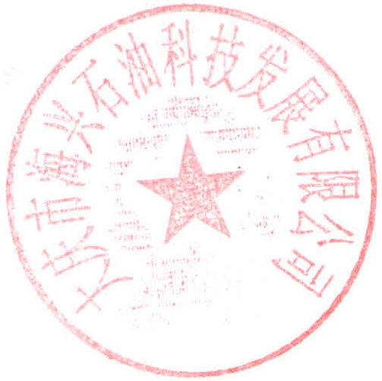
五、本协议一式二份，甲乙双方各一份。
附：疫情期间审核方案

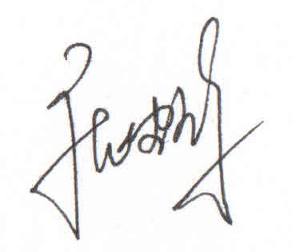
甲 方：大庆市海兴石油科技发展有限公司 乙 方：北京国标联合认证有限公司
负责人： 负责人：
时 间：2020年4 月 13 日 时 间：2020年 月 日

附：
疫情防控期间远程审核方案调整
审核类型 | 低风险 | 中风险 | 高风险 | 审核结论
初审一阶段 | 远程审核（材料审查+电话/视频沟通+现场视频审核）照片 | 远程审核（材料审查+电话/视频沟通+现场视频审核） | 远程审核（材料审查+电话/视频沟通+现场视频审核） | 可以出具一阶段的结论
初审二阶段 | 按二阶段现场审核人日70%实施远程审核（材料审查+电话/视频沟通）+总现场审核人日30%现场审核 | 按二阶段现场审核人日70%实施远程审核（材料审查+电话/视频沟通）+总现场审核人日30%现场审核 | 按二阶段现场审核人日30%实施远程审核（材料审查+电话/视频沟通+现场视频）+总现场审核人日70%现场审核 | 低风险和中风险可以先发证书；疫情结束之后再进行现场审核。  高风险在现场审核后可以出具初审的结论；  现场审核时如发现不满足认证要求将暂停或撤销认证证书
监督审核 | 远程审核（材料审查+电话/视频沟通）+现场监督审核人日30%实施现场审核 | 远程审核（材料审查+电话/视频沟通）+现场监督审核人日30%实施现场审核 | 远程审核（材料审查+电话/视频沟通+现场视频）+现场监督审人日70%实施现场审核 | 远程审核后可以出具监督审核的结论；  疫情结束之后再进行现场审核，现场审核时如发现不满足认证要求将暂停或撤销认证证书
再认证审核 | 远程审核（材料审查+电话/视频沟通）+现场再认证审核人日30%实施现场审核 | 远程审核（材料审查+电话/视频沟通）+现场再认证审核人日30%实施现场审核 | 远程审核（材料审查+电话/视频沟通+现场视频）+现场再认证审核人日70%实施现场审核 | 远程审核后可以出具再认证的结论；疫情之后再进行现场审核，现场审核时如发现不满足认证要求将暂停或撤销认证证书
注：1.现场审核和远程审核可以先后分开实施进行也可同时进行；
2.现场审核可安排当地的审核员实施；远程审核可安排异地的审核员在家实施；
3.食品的FSMS/HACCP审核按照高风险实施远程审核；
4.服务认证审查、诚信管理体系认证审核按照中、低风险实施远程审核；

